吉林大学体育学院导师信息
姓 名 | 陈春阳 | 性 别 | 男 | 出生年月 | 1970.08 | 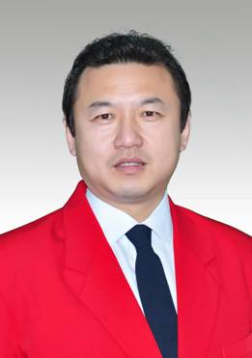
民 族 | 汉 | 政 治  面 貌 | 党员 | 职 务  职 称 | 教授
学 历 | 研究生 |  | 学 位 | 硕士
研究方向 | 体育教育、体育人文社会学
发表论文  及课题  发表论文  及课题 | 论文：  [1] 运用拓展训练塑造大学生心理品质的实践[J]. 实验技术与管理,2009.04.  [2] 奥林匹克运动对中国现代学校体育的影响研究[J]. 体育时空,2012.03.  [3] 拓展训练塑造儿童心理品质的实验研究[J]. 中国科教创新,2012.06.  [4] 高校体育教学中的伤害事故研究[J]. 当代体育科技，2012.08.  [5] 普通高等学校健康与快乐体育教育模式的研究[J]. 中国成人教育，2012.12.  [6] 新世纪高校体育师资培养探究[J]. 教育与职业，2013.06.  [7] 体育电影的精神世界和发展价值[J]. 作家，2013.06.  [8] 高校体育消费市场探究[J]. 课程教育研究，2013.06.  [9] 体验式教育对高等院校大学生心理品质的塑造研究[J]. 教育教学论坛，2013.07.  [10] 新课程理念下教师主导和学生主体地位关系的审视[J]. 实验技术与管理，2013.08.  [11] 学区体育模式:体育强国战略下学校体育与社会体育接轨的接轨[J].广州体育学院学报，2014.01.  [12] 对国球“直拍反胶打快攻”教学的实验研究[J]. 实验技术与管理，2014.06.  [13] 高校体育师资培养存在的问题及对策[J]. 教育与职业，2014.07.  [14] 体验式体育在高职生心理健康教育中的作用及实现策略[J]. 职业技术教育，2014.08.  [15] 继承与发展是课程改革的主旋律[J]. 实验技术与管理，2014.08.  [16] “战队探究”理念下高校体育创新教学实验研究. 沈阳体育学院学报，2015.01.  [17] 《A meta-analysis of the association of CKM gene rs8111989 polymorphism with sport performance》（Biol. Sport 2017）  课题：  [1] 2010年吉林省教育厅课题：吉林省高校健康与快乐体育教育模式的研究；经费：0.8万元  [2] 2013年吉林省体育局重点课题：体育强国战略下吉林省学校体育与社会体育的接轨；1万元  [3] 2015年吉林大学哲学社会科学课题：CKN基因多态性与运动耐力相关性研究经费：5万元  [4] 2015年吉林大学年度本科教学改革研究项目：高校体育“战队探究”教学实验研究：0.5万元
专著 | 2020.05．《新媒体视阈下体育教学与提升艺术研究》
获奖情况（荣誉称号） | 2012年吉林大学“阳光体育”优秀指导教师  2013年度吉林大学农学部优秀教研室主任  2014年度吉林大学“三育人”先进个人  2017年度吉林大学“德育先进个人”

